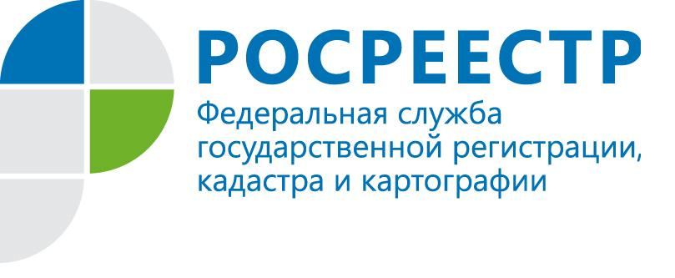

Кадастровая палата по Республике Коми подвела итоги работы по обращениям граждан за 2016 год

Работа с обращениями граждан является одним из приоритетных направлений деятельности филиала ФГБУ «ФКП Росреестра» по Республике Коми. Все поступившие в учреждение обращения граждан рассматриваются специалистами филиала в установленные действующим законодательством сроки.

За 2016 год в Кадастровую палату по Республике Коми поступило более 220 обращений от граждан. Из них 131 обращение отправлено заявителем почтой, 76 - через интернет по электронной почте или используя официальный сайт Росреестра.

В основном заявители затрагивали вопросы государственного кадастра недвижимости (всего 100 обращений) и оценки объектов недвижимости (69 обращений). Далее следуют темы государственной регистрации прав на недвижимое имущество и сделок с ним, предоставление информации из Единого государственного реестра прав на недвижимое имущество и сделок с ним (всего 21 обращение), а также организация работы при предоставлении государственных услуг Росреестра (20 обращений).

Кроме того, в соответствии с Федеральным законом от 02.05.2006 года № 59-ФЗ за прошлый год было принято на личном приеме 882 гражданина, из них руководителем или заместителями руководителя филиала — 479, начальниками структурных подразделений филиала — 403.
Заявитель может обратиться в региональную Кадастровую палату в любой удобной для него форме. Например, если граждане по каким-то причинам не могут передать письменное обращение лично в Кадастровую палату, то они могут направить письменное обращение на почтовый адрес: 167983, г. Сыктывкар, ул. Интернациональная, д. 131 или адрес электронной почты: fgu11@11.kadastr.ru, а также отправить по факсу на номер: 8 (8212) 24-67-98.

Еще есть возможность обратиться в Кадастровую палату с вопросом через официальный сайт учреждения (электронный сервис «Обращения граждан» http://kadastr.ru/site/fback/online.htm) и через Единый портал государственных и муниципальных услуг (www.gosuslugi.ru).
В Филиал можно направить как индивидуальные, так и коллективные обращения. В письменном обращении заявители указывают фамилию, имя, отчество, адрес электронной почты (при наличии), если ответ должен быть направлен в форме электронного документа, и почтовый адрес, если ответ должен быть направлен в письменной форме. Заявитель вправе приложить к такому обращению необходимые документы в электронной форме либо направить их копии в письменном виде.
Обращение рассматривается в течение 30 календарных дней со дня его регистрации. Если установленный срок рассмотрения обращения истекает в выходной или праздничный день, последним днем рассмотрения считается следующий за ним рабочий день. В исключительных случаях срок рассмотрения письменного обращения может быть продлен, но не более чем на 30 дней.
Получить информацию по вопросам рассмотрения обращений граждан можно по телефону в Кадастровой палате: 8(8212) 24-67-98, ежедневно: с понедельника по четверг с 8:30 до 17:00, в пятницу с 8:30 до 15:30 или через Ведомственный центр телефонного обслуживания Росреестра по номеру 8-800-100-34-34.

